Η εφημερίς ΤΟ ΠΑΡΟΝ δημοσίευσε το κάτωθι άρθρο:

Έκλεισε Μοναστήρι στην Πεντέλη η Μονή Πετράκη!
- Ισχυρίζεται ότι της ανήκε και έβαλε λουκέτο για να μην μπορούν να μπουν οι πιστοί...
Ένα Μοναστήρι που έχτισε με κόπο, ιδρώτα και ατέλειωtous αγώνες, κυριολεκτικά μόvos του, ο μακαριστός μοναχός παπα-Σίμος το 1960 στους πρόποδες της Νέας Πεντέλης και είχε γίνει προσκύνημα για χιλιάδες πιστούς που έβρισκαν εκεί ζεστασιά και κατάνυξη, «κλειδώθηκε» ξαφνικά από τη Μονή Πετράκη που ισχυρίζεται ότι είναι δικό της και το κάνει ό,τι θέλει!

Πρόκειται για τη Μονή Παντελεήμονα, η οποία άρχισε να κτίζεται το 1960 από τον πατέρα Σίμο και με προσφορές πιστών, αλλά μόνο σε είδος, καθώς ο Μακαριστός ιερωμένος είχε... καταργήσει τα χρήματα από τη ζωή του και όλες της συναλλαγές του Μοναστηριού τις έκανε σε είδος.
Μέχρι το 1990, που ο ιδρυτής της Movns αποδήμησε εις Κύριον, πλήθos κόσμου πήγαινε Κυριακές και εορτές για να εκκλησιαστεί, να προσκυνήσει ή να εξομολογηθεί. Όλοι το μεσημέρι παρακάθονταν σε γεύμα που τους πρόσφερε το Μοναστήρι, μια και ο ηγούμενος δεν άφηνε κανέναν να φύγει πριν γευματίσει.
Όταν ο ηγούμενος εκοιμήθη, ετάφη στον περίβολο του καθολικού της Movns και ο τάφος του γρήγορα έγινε λαϊκό προσκύνημα, καθώς όσοι τον είχαν ζήσει και τον είχαν πνευματικό τους τον θεωρούσαν αγία μορφή!
Oπως καταγγέλλουν αναγνώστες μας που πηγαίνουν μέχρι σήμερα για να προσκλίνουν στο σεπτό προσκύνημα του παπα-Σίμου, στις 7 Ιουλίου που ξαναπήγαν στο Μοναστήρι το βρήκαν κλειδαμπαρωμένο με λουκέτο. Ο μοναχός Ισαάκ, που υπηρετούσε τη Μονή, μετά την εκδημία του ηγουμένου, δακρυσμένος τους πληροφόρησε ότι τον πέταξαν έξω οι εκπρόσωποι της Movήs Πετράκη και άφησαν τον κόσμο να ξεροσταλιάζει xωρίς να μπορεί να μπει να προσκυνήσει.
Γιατί τέτοια βαρβαρότητα και τέτοιο μίσος εναντίον κάποιων μοναχών, αλλά και πιστών που έχουν κάνει το... λάθος να τους σέβονται; Ο Θεός της αγάπης που υπηρετεί ο Αρχιεπίσκοπος και οι διοικούντεε τη Μονή Πετράκη, έτσι τους δίδαξε να αντιδρούν; Ή μήπως το «αγαπάτε αλλήλους» το μεταφράζουν «αγαπάτε τους ημετέρους»;

Το Παρόν της Κυριακής 26 Ιουλίου 2009 σελ.30

Η Ι.Μονή Πετράκη απήντησε:

ΙΕΡΑ ΑΡΧΙΕΠΙΣΚΟΠΗ ΑΘΗΝΩΝ
Εν Αθήναις τη 27η Ιουλίου 2009
ΙΕΡΑ ΜΟΝΗ ΑΣΩΜΑΤΩΝ ΠΕΤΡΑΚΗ
Αριθμ. Πρωτ. 502

Πρός την
Εφημερίδα "ΤΟ ΠΑΡΟΝ"

Εις απάντησιν του άρθρου σας της 26/7/2009 «Εκλεισε Μοναστήρι στην Πεντέλη η Μονή Πετράκη» προς αποκατάστασιν της αλήθειας σας αποστέλλομεν το παρόν και παρακαλούμε δια την δημοσίευσίν του.
Από της αναλήψεως των καθηκόντων του Μετοχιάρη Παν/του Αρχιμανδρίτου π. Ονουφρίου Κωστοπούλου υπό του Ηγουμενοσυμβουλίου της Ιεράς Μονής τη εγκρίσει της Ιεράς Αρχιεπισκοπής Αθηνών ήνοιξε νέα σελίδα πνευματικής αναπτύξεως και κανονικής λειτουργίας του εν λόγω Μετοχίου. Ήδη εκάρησαν 5 νέοι μοναχοί και ακολουθούν και άλλοι.
Την ιδια ήμερα της δημοσιεύσεώς σας, παραμονή του Αγίου Παντελεήμονος πλήθος κόσμου συμμετείχε εις τας λατρευτικάς εκδηλώσεις από τις 7 μ.μ. - ολονυκτίως και έως της 11ης πρωινής της Δευτέρας 27/7.
Επέσατε θύμα παραπληροφορήσεως, συγχέοντες το επιβληθέν ωράριον λειτουργίας του Μετοχίου δια την προσέλευσιν των πιστών, με την εκδίωξιν αυτών. Η χαρά πάντων είναι να προστρέχη ο κόσμος εις την Εκκλησίαν, αλλά και στο Μετόχιον θα πρέπει να τηρούνται ό,τι σε όλες τις Εκκλησίες και τις Μονές, δηλαδή τακτικόν ωράριον προσελεύσεως και αναχωρήσεως.
Εις την διάθεσίν σας έχομεν ό,τι στοιχείον θέλετε για το Ιερόν Μετόχιόν μας. Την κανονικήν άδεια που παρείχε η Μονή στον αείμνηστο π. Σίμωνα δια την παραμονήν του, την έγκρισιν όλων των κουρών, την εγγραφή των εκεί εγκαταβιούντων εις την κυρίαρχον Μονήν Πετράκη και μετά την αποδημία του π. Σίμωνος, την ηθική και υλική φροντίδα και συμπαράστασιν προς τους αδελφούς, στοιχεία δια τα οποία μόνον ευγνωμοσύνη θα πρέπει να οφείλουν άπαντες εις την Μονήν Πετράκη και πιστεύομεν ότι οφείλουν.
Δια των στηλών δε της εφημερίδας σας ας πληροφορηθούν και όσοι δεν γνωρίζουν, ότι είναι επιβεβλημένο δια πρακτικάς και πνευματικάς ανάγκας του Μετοχίου να τηρείται ένα σταθερό ωράριον επισκέψεως, μέτρον το οποίον ακολουθούν όλα τα Μοναστήρια σε όλον τόν κόσμον.

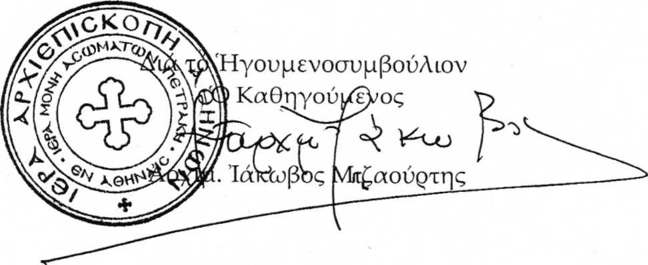

Κοινοποίησις: Ιερά Αρχιεπισκοπή Αθηνών
Ιερόν Μετόχιον "Αγιος Παντελεήμων" Κοκκιναρά Πεντέλης

